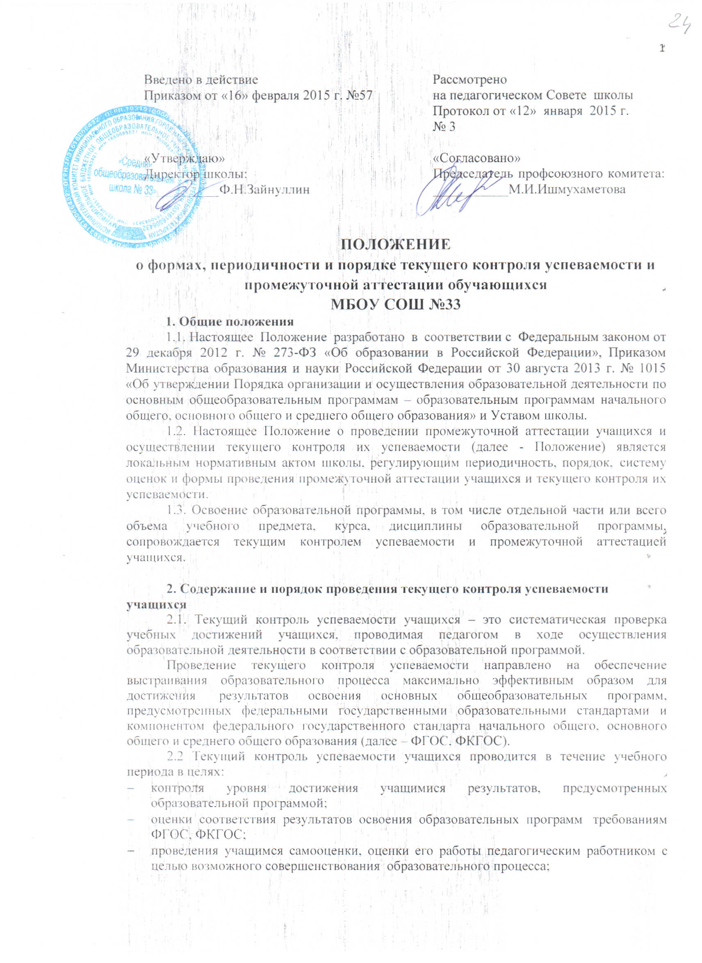
Введено в действие  Приказом от «16» февраля 2015 г. №57 |  | Рассмотрено  на педагогическом Совете школы  Протокол от «12» января 2015 г.  № 3
«Утверждаю»  Директор школы: ___________Ф.Н.Зайнуллин |  | «Согласовано»  Председатель профсоюзного комитета: ___________М.И.Ишмухаметова

ПОЛОЖЕНИЕ
о формах, периодичности и порядке текущего контроля успеваемости и промежуточной аттестации обучающихся

МБОУ СОШ №33

1. Общие положения
1.1. Настоящее Положение разработано в соответствии с Федеральным законом от 29 декабря 2012 г. № 273-ФЗ «Об образовании в Российской Федерации», ПриказомМинистерства образования и науки Российской Федерации от 30 августа 2013 г. № 1015 «Об утверждении Порядка организации и осуществления образовательной деятельности по основным общеобразовательным программам – образовательным программам начального общего, основного общего и среднего общего образования» и Уставомшколы.
1.2. Настоящее Положение о проведении промежуточной аттестации учащихся и осуществлении текущего контроля их успеваемости (далее - Положение) является локальным нормативным актомшколы, регулирующим периодичность, порядок, систему оценок и формы проведения промежуточной аттестации учащихся и текущего контроля их успеваемости.
1.3. Освоение образовательной программы, в том числе отдельной части или всего объема учебного предмета, курса, дисциплины образовательной программы, сопровождается текущим контролем успеваемости и промежуточной аттестацией учащихся.

2. Содержание и порядок проведения текущего контроля успеваемости учащихся
2.1. Текущий контроль успеваемости учащихся – это систематическая проверка учебных достижений учащихся, проводимая педагогом в ходе осуществления образовательной деятельности в соответствии с образовательной программой.
Проведение текущего контроля успеваемости направлено на обеспечение выстраивания образовательного процесса максимально эффективным образом для достижения результатов освоения основных общеобразовательных программ, предусмотренных федеральными государственными образовательными стандартами и компонентом федерального государственного стандарта начального общего, основного общего и среднего общего образования (далее – ФГОС, ФКГОС).
2.2 Текущий контроль успеваемости учащихся проводится в течение учебного периода в целях:
- контроля уровня достижения учащимися результатов, предусмотренных образовательной программой;
- оценки соответствия результатов освоения образовательных программ требованиям ФГОС, ФКГОС;
- проведения учащимся самооценки, оценки его работы педагогическим работником с целью возможного совершенствования образовательного процесса;
2.3. Текущий контроль осуществляется педагогическим работником, реализующим соответствующую часть образовательной программы.
2.4. Порядок, формы, периодичность, количество обязательных мероприятий при проведении текущего контроля успеваемости учащихся определяются педагогическим работником с учетом образовательной программы.
2.5. Фиксация результатов текущего контроля осуществляется по следующей системе: «5» - отлично, «4» - хорошо, «3» - удовлетворительно, «2» - неудовлетворительно.
Текущий контроль успеваемости учащихся первого класса в течение учебного года осуществляется без фиксации достижений учащихся в виде отметок, допустимо использовать только положительную и не различаемую по уровням фиксацию.
2.6. Последствия получения неудовлетворительного результата текущего контроля успеваемости определяются педагогическим работником в соответствии с образовательной программой, и могут включать в себя проведение дополнительной работы с учащимся, индивидуализацию содержания образовательной деятельности учащегося, иную корректировку образовательной деятельности в отношении учащегося.
2.7 Результаты текущего контроля фиксируются в электронных журналах.
2.8 Отметка за устный ответ заносится в электронный журнал в день проведения урока, за письменные, творческие, лабораторные и практические работы заносятся в электронный журнал в течение 7 дней со дня проведения работы.
2.9 Успеваемость учащихся, занимающихся по индивидуальному учебному плану, подлежит текущему контролю с учетом особенностей освоения образовательной программы, предусмотренных индивидуальным учебным планом.
2.10 Администрация школыосуществляет контроль текущей успеваемости, согласно утвержденному графику мониторинга качества образования.
2.11Отметка учащимся за четверть во 2 - 9 классах, (полугодие в 10 - 11 классах) выставляется на основе результатов письменных работ и устных ответов учащихся и с учетом их фактических знаний, умений и навыков следующим образом: при среднем балле не ниже 2,50 выставляется отметка «3», при среднем балле не ниже 3,55 выставляется отметка «4», при среднем балле не ниже 4,55 выставляется отметка «5», за три дня до начала каникул при наличии не менее 3-х текущих отметок.
2.12Комплексная работа проводится в классах, реализующих ФГОС, в конце учебного года с целью определения сформированностиметапредметных результатов. Кроме этого производится отслеживание планируемых результатов:
- оценка личностных и предметных результатов образования учащихся
- организация работы по накопительной системе оценки в рамках Портфолио достижений учащихся по трем направлениям:
- систематизированные материалы наблюдений (оценочные листы, материалы наблюдений и т.д.);
- выборка детских творческих работ: стартовая диагностика, результаты текущего и промежуточного контроля по предметам учебного плана;
- материалы, характеризирующие достижения обучающихся в рамках внеучебной и досуговой деятельности (результаты участия в олимпиадах, конкурсах, выставках, смотрах, спортивных мероприятиях и т.д.)
2.13Педагогические работники доводят до сведения родителей (законных представителей) сведения о результатах текущего контроля успеваемости учащихся как посредством заполнения предусмотренных документов, в том числе в электронной форме (дневник учащегося, электронный дневник), так и по запросу родителей (законных представителей) учащихся. Педагогические работники в рамках работы с родителями (законными представителями) учащихся обязаны прокомментировать результаты текущего контроля успеваемости учащихся в устной форме. Родители (законные представители) имеют право на получение информации об итогах текущего контроля успеваемости учащегося в письменной форме в виде выписки из соответствующих документов, для чего должны обратиться к классному руководителю.

3. Содержание и порядок проведения промежуточной аттестации
3.1. Промежуточная аттестация в школе проводится на основе принципов объективности, беспристрастности. Оценка результатов освоения учащимися образовательных программ осуществляется в зависимости от достигнутых учащимся результатов и не может быть поставлена в зависимость от формы получения образования, формы обучения, факта пользования платными дополнительными образовательными услугами и иных подобных обстоятельств.
3.2. Целями проведения промежуточной аттестации являются:
- объективное установление фактического уровня освоения образовательной программы и достижения результатов освоения образовательной программы;
- соотнесение этого уровня с требованиями ФГОС и ФКГОС;
- оценка достижений конкретного учащегося, позволяющая выявить пробелы в освоении им образовательной программы и учитывать индивидуальные потребности учащегося в осуществлении образовательной деятельности,
- оценка динамики индивидуальных образовательных достижений, продвижения в достижении планируемых результатов освоения образовательной программы
3.3. Промежуточная аттестация – это вид внутреннего контроля, в результате которого фиксируется освоение учащимися образовательной программы за учебный год и проводится в форме выставления годовой оценки с учетом четвертных (полугодовых) и итоговой контрольной работы. Промежуточная аттестация проводится, начиная со второго класса.
3.4. Промежуточная аттестация по всем предметам (2 классах),по музыке (3, 4, 5, 6, 7 классы), по ИЗО(3, 5, 6, 7 классы),по искусству в 8, 9 классе,по физической культуре (4, 9, 11 классы), по технологии (3,4, 6, 8 классы),по окружающему миру (3 класс), по биологии (6, 7, 9, 11 классы), по географии (7, 9, 11 классы),по ОБЖ (11 классы), по физике (9,11 классы), по химии (9,11 классы), по математике (9,11 классы), по русскому языку (9,11 классы), по информатике (9,11 классы), по литературе (5, 6, 9, 11 классы), по татарской литературе (7, 8, 9, 11 классы), по истории (5, 6, 8, 9, 11 классы), по обществознанию (6, 7, 9, 11 классы), а также по предметам, по которым учебным планом не предусматривается проведение итоговой контрольной работы, - проводится в форме выставления годовой оценки с учетом четвертных (полугодовых) по следующим правилам:

во 2-9 классах - при среднем балле не ниже 2,50 выставляется отметка «3», при среднем балле не ниже 3,55 выставляется отметка «4», при среднем балле не ниже 4,50 выставляется отметка «5»

Сроки проведения промежуточной аттестации определяются школой.
Формами итоговой контрольной работы являются:
- письменная проверка – письменный ответ учащегося на один или систему вопросов (заданий). К письменным ответам относятся: диктант с грамматическим заданием, контрольная работа, комплексная контрольная работа, разноуровневый тест, практическая работа; зачет, защита проекта; сочинение, изложение, диктант, реферат и другое;
- устная проверка – устный ответ учащегося на один или систему вопросов в форме ответа на билеты, беседы, диалоговое собеседование и другое;
- комбинированная проверка - сочетание письменных и устных форм проверок.
3.5. Фиксация результатов итоговой контрольной работы осуществляется по следующей системе: «5» - отлично, «4» - хорошо, «3» - удовлетворительно, «2» - неудовлетворительно.
3.6 Особенности сроков и порядка проведения итоговой контрольной работы могут быть установлены школой для следующих категорий учащихся по заявлению учащихся (их законных представителей):
- не явившихся по болезни.
3.7 Промежуточная аттестация проводится в форме выставления годовой оценки с учётом четвертных (полугодовых) оценок по заявлению родителей (законных представителей) для следующей категории учащихся:
- выезжающих на учебно-тренировочные сборы, на олимпиады школьников, на российские или международные спортивные соревнования, конкурсы, смотры, олимпиады и тренировочные сборы и иные подобные мероприятия;
- отъезжающих на постоянное место жительства за рубеж;
- в связи с длительной болезнью учащегося
- обучающиеся на дому
- попавшие в трудную жизненную ситуацию.
3.7Расписание проведения итоговой контрольной работы, состав аттестационной комиссии доводятся до сведения педагогов, учащихся и их родителей (законных представителей) не позднее, чем за 2 недели до начала аттестации.
3.8 Контрольно-измерительные материалы для проведения итоговой контрольной работы предоставляются заместителем директора по учебной работе, курирующим данные предметы. Материал должен отражать дидактические единицы, указанные в рабочих программах, соответствовать требованиям к уровню подготовки и содержать критерии оценивания.
3.9 Годовые оценки по учебным предметам учащимся 2-9 классов выставляются после завершения программ обучения на основании фактического уровня знаний, умений и навыков школьников с учетом положительной динамики обучения как округленное по математическим законам до целого числа среднее арифметическое значение четвертныхоценок и оценки за промежуточный контроль:

оценка | средняя оценка  за 1,2,3,4 четверть | Итоговая контрольная работа | Оценка за год
«5» | 5 | 5 | 5
«5» | 4,75 | 5 | 5
«5» | 4,75 | 4 | 5
«5» | не ниже 4,5 | 5 | 5
«4» | 4 | 4,5 | 4
«4» | 4 | 4 | 4
«4» | 3,75 | 4 | 4
«4» | 3,75 | 3 | 4
«4» | не ниже 3,5 | 4 | 4
«4» | не ниже 3,5 | 5 | 4
«3» | 3 | 3,5 | 3
«3» | 3,5 | 2 | 3
«3» | 3,25 | 4 | 3
«3» | 3,25 | 3 | 3
«3» | 3,25 | 2 | 3
«3» | 3 | 3 | 3
«3» | 2,75 | 4 | 3
 | 2,75 | 3 | 3
 | 2,75 | 2 | 3
 | не ниже 2,5 | 3 | 3
 | не ниже 2,5 | 4 | 3
 | ниже 2,5 | 4 | 3
 | ниже 2,5 | 3 | 3
«2» | ниже 2,5 | 2 | 2

В 10-11 классах по результатам отметок за год выводится:

 | оценки  за 1,2 полугодие | Итоговая контрольная работа | Оценка за год
«5» | 5,5 | 5 | 5
«5» | 4,5 | 5 | 5
«4» | 4,5 | 4 | 4
«4» | 5,4 | 4 | 4
«4» | 4,4 | 5 | 4
«4» | 3,4; 3,5; 5,3 | 4 | 4
«3» | 3,5 | 3 | 3
«3» | 3,5 | 2 | 3
«3» | 4,3 | 3 | 3
«3» | 2,3 | 5 | 3
«3» | 2,3 | 4 | 3
«3» | 2,3 | 2 | 3
«3» | 2,5 | 4 | 3
 | 2,5 | 3 | 3
«2» | 2,5 и ниже | 2 | 2

3.10.В случае несогласия учащегося, его родителей (законных представителей) с годовой отметкой учащийся, его родители (законные представители) имеют право обжаловать оценку, обратившись с письменным заявлением в комиссию по урегулированию споров между участниками образовательных отношений.
3.11. Учащиеся 4 класса, имеющиеся академическую задолженность по одному или более предметов, оставляются на повторный год обучения, в следующий класс не переводятся.
3.12. Учащиеся 1 класса на повторный год обучения не оставляются.
3.13. Для учащихся, обучающихся по индивидуальному учебному плану, сроки и порядок проведения промежуточной аттестации определяются индивидуальным учебным планом.
3.14Учащиеся, временно проходящие обучение в санаторно-лесных школах, реабилитационных общеобразовательных учреждениях, аттестуются на основе их аттестации в этих учебных заведениях.
3.15Итоги итоговой контрольной работы учащихся оформляются отдельной графой в электронных журналах в разделах тех предметов, по которым она проводилась, в соответствии с утвержденным графиком.
3.16Письменные итоговые контрольные работы учащихся по результатам промежуточной аттестации хранятся в кабинете заместителя директора по УР в течение 1 года.
3.17Педагогические работники доводят до сведения родителей (законных представителей) сведения о результатах промежуточной аттестации учащихся как посредством заполнения предусмотренных документов, в том числе в электронной форме (дневник учащегося, электронный дневник), так и по запросу родителей (законных представителей) учащихся. Педагогические работники в рамках работы с родителями (законными представителями) учащихся обязаны прокомментировать результаты промежуточной аттестации учащихся в устной форме. Родители (законные представители) имеют право на получение информации об итогах промежуточной аттестации учащегося в письменной форме в виде выписки из соответствующих документов, для чего должны обратиться к классному руководителю.
3.18 Итоги промежуточной аттестации обсуждаются на заседаниях методических объединений и педагогического советашколы

4. Порядок перевода учащихся в следующий класс
4.1. Учащиеся, освоившие в полном объёме соответствующую часть образовательной программы, переводятся в следующий класс.
4.2. Неудовлетворительные результаты промежуточной аттестации по одному или нескольким учебным предметам, курсам, дисциплинам образовательной программы или непрохождение промежуточной аттестации при отсутствии уважительных причин признаются академической задолженностью.
4.3. Учащиеся обязаны ликвидировать академическую задолженность.
4.4.Школасоздает условия учащемуся для ликвидации академической задолженности и обеспечивает контроль за своевременностью ее ликвидации.
4.5. Учащиеся, имеющие академическую задолженность, вправе пройти промежуточную аттестацию по соответствующему учебному предмету, курсу, дисциплине не более двух раз в сентябре-октябре текущего года. В указанный период не включаются время болезни учащегося.
4.6. Для проведения промежуточной аттестации при ликвидации академической задолженности во второй раз школой создается комиссия. Состав комиссии определяется в зависимости от количества предметов и количества учащихся, имеющих академическую задолженность.
4.7. Не допускается взимание платы с учащихся за прохождение промежуточной аттестации.
4.8. Учащиеся, не прошедшие промежуточную аттестацию по уважительным причинам или имеющие академическую задолженность, переводятся в следующий класс условно.
4.9. Учащиеся в школе по образовательным программам начального общего, основного общего образования, среднего общего образования, не ликвидировавшие в установленные сроки академической задолженности с момента ее образования, по усмотрению их родителей (законных представителей) оставляются на повторное обучение, переводятся на обучение по адаптированным образовательным программам в соответствии с рекомендациями психолого-медико-педагогической комиссии либо на обучение по индивидуальному учебному плану.
Школа информирует родителей учащегося о необходимости принятия решения об организации дальнейшего обучения учащегося в письменной форме.

5. Особенности проведения промежуточной аттестации экстернов
5.1. Промежуточная аттестация экстернов проводится в соответствии с настоящим положением в сроки и в формах, предусмотренных образовательной программой, в порядке, установленном настоящим положением.
5.2. По заявлению экстерна школа вправе установить индивидуальный срок проведения промежуточной аттестации.
5.3. Гражданин, желающий пройти промежуточную аттестацию в школе, (его законные представители) имеет право на получение информации о сроках, формах и порядке проведения промежуточной аттестации, а также о порядке зачисления экстерном в школе.
5.4. Гражданин, желающий пройти промежуточную аттестацию (его законные представители) должен подать заявление о зачислении его экстерном в школу не позднее, чем за месяц до начала проведения соответствующей промежуточной аттестации. В ином случае гражданин к проведению промежуточной аттестации в указанный срок не допускается, за исключением случая, предусмотренного пунктом 5.2 настоящего положения.

